南投縣106年度提升英語教學成效計畫子計畫一：充實英語教學設備
成果報告
申請學校：名間國民小學 全校人數： 516 人 受益人數： 516 人
補助經費：60,000 元（經常門：60,000 元 資本門： 元）
一、主要補助項目：請用■選擇
□英聽設備為主
□英語情境教室布置為主
□浸潤式活動設備為主
□教材教具為主
■英語閱讀圖書為主
■英語閱讀角為主
□其他(請說明)
二、執行方式
(一)採購優良的英語圖書（含英語CD）。
三、執行內容
(一)布置學校英語閱讀角。
(二)增加學校圖書室的英語借閱書單。
四、執行成效
(一)增進學生英語學習興趣、彌平弱勢學生學習落差。
(二)營造優質英語學習情境、開拓培養學生國際視野。
(三)活化利用學校空餘空間，優化精緻學校學習環境。
五、問題檢討
(一)營造英語的學習環境，讓英語生活化，才能提升學生的英語能力。
六、成果照片(每項設備使用情況)及說明

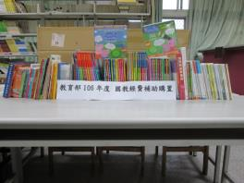 | 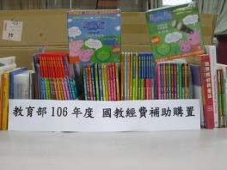
所採購的英語圖書 | 所採購的英語圖書

承辦人：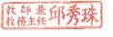 承辦主任： 校長：